Дата: 06.05.2022 Клас: 4-А(2), 4-Б(2).

Предмет : Англійська мова Вчитель: Акан Я.В.

**Тема: Діагностична робота №9**

**Хід уроку**

***1. Warming up and reviewing (Розминка)***

***- Hello, children! How are you?***

***Ask and answer the questions.***

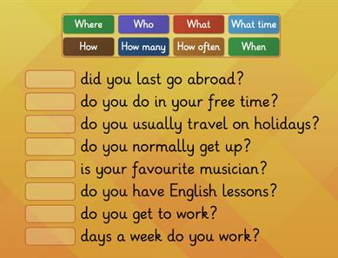

1. **Reading**

Прочитай уважно речення:

1. Arlo is a good dinosaur. He is big and kind.

2. The Green Lanterns are brave and clever. They are the Space Police.

3. Batman is a superhero. Batman lives in the city of Gotham.

4. Spider-Man is brave and kind. I like to watch this cartoon.

5. Tom is a very funny cat. I like it.

6. Moana lives on the island in the Pacific Ocean. She is beautiful and kind.

**Прочитавши речення, правильно пронумеруй малюнки.**

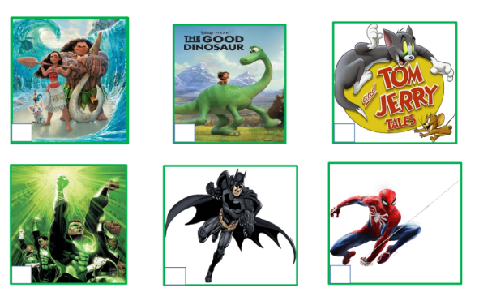

1. **Writing**

Friday, the sixth of May  
Classwork

1. **Прочитай.**

The red cat Tom likes to sit on the table. But my mum doesn’t like it.

She is very angry at him for it. Tom runs away from my mum and hides behind the table. When the big black box is next to the table, Tom hides inside the box. Now this box isn’t at the table. Tom is very scared.

My mummy stands in the middle of the kitchen and tries to find and catch him.

**Напиши біля правильних тверджень True, біля неправильних False.**

1. The red cat Jerry likes to sit on the table.

2. My mum doesn’t like Tom.

3. Tom is very angry.

4. Tom always hides inside the box.

5. Tom is very scared.

6. My mummy stands in the middle of the hall.

1. **Встав потрібні слова замість малюнків. Використовуй слова з довідки.**

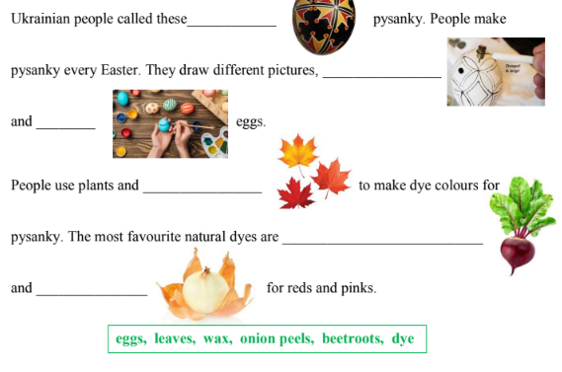

1. ***Homework***

Домашнє завдання:

1. Зробити всі завдання діагностичної роботи письмово.

**Надіслати виконані вправи у Вайбер (0688060638) – Яна Вячеславівна або прикріпити на Human.**